**Melding om fisket uke 3/2023**

Rapporten skrevet mandag 23.01.2023 av Amalie Oda Harland og Willy Godtliebsen.

Alle kvanta i rapporten er oppgitt i tonn rundvekt, hvis ikke annet er presisert, og verdi i 1.000 kroner, evt. millioner kroner.

Omsetningsdata i denne rapporten skriver seg først og fremst fra uke 3 i 2023, dvs. 16.-22. januar 2023.

Variabelt vær også i uke 3, med generell dreining av vindretning til sørvest mot slutten av uka og mildvær. Dette ga labert med landinger i helga, men omsetningen av ferskt råstoff økte likevel sammenlignet med uka før. For øvrig domineres landingene fremdeles av sei med vel 4.000 tonn landet i uke 3, der Vesterålen og snurrevad står for det meste. Det meste av torsken tas fremdeles i Finnmark. Mer beskjeden aktivitet så langt i Troms, som venter på det store skreiinnsiget. Økende leveranser også av hyse og kongekrabbe. Omsetningen av fryst råstoff er mer på det jevne, men der det meste også der dreier seg om torsk og sei.

Råfisklagets omsetning i uke 3 er på 320 millioner kroner (foreløpig tall), ned fra 423 millioner kroner uka før. I tallet for uke 3 inngår 18 millioner kroner etter utenlandske leveranser. Omsetningen for norske båter stod for 301 millioner kroner, fordelt med 175 millioner kroner på fersk og 126 millioner kroner på fryst råstoff.

## Sammenlignet med 2022

Tilsvarende for uke 3 i fjor var omsetninga 226 millioner kroner, av det var 18 millioner kroner etter landinger fra utenlandske båter. Omsetningen for norske båter på 208 millioner kroner var fordelt med 117 på fersk og 91 på fryst råstoff.

## Omsetning uke 3, 2023

Råfisklagets omsetning for norske båter i uke 3 i år fremgår av tabell 1, med fordeling på fersk/fryst råstoff, og pr fiskeslag.

Tabell 1. Omsetning for norske båter i uke 3/2023, fordelt pr fersk/fryst og pr fiskeslag

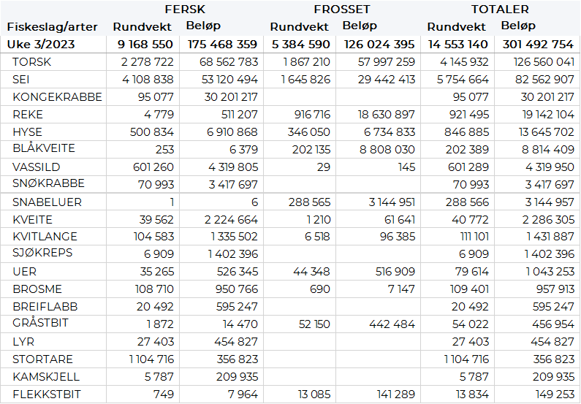

### Frystomsetning

Foreløpige tall for omsetningen av fryst råstoff i perioden viser 126 millioner kroner, ned fra 250 millioner kroner uka før da et stort kvantum snøkrabbe stod for over 150 millioner kroner. 1.870 tonn torsk var størst i verdi med 58 millioner kroner, av det var 1580 tonn fisket i fjor og avregnes 2022-kvota. I tillegg var 1.650 tonn fryst sei omsatt til verdi 29 millioner kroner, fulgt av vel 900 tonn reke fra fjorårets lagerbeholdning verdt 19 millioner kroner, og videre slik det framgår av tabell 1.

Når det gjelder landinger av fryst råstoff i uke 3 som bare delvis er omsatt, har vi følgende tall: Landingene utgjorde totalt 3.930 tonn, opp fra 3.800 tonn landet i uke 2. I de 3.930 tonnene inngår 1.425 tonn torsk, 1.390 tonn sei, 400 tonn hyse og 350 tonn snøkrabbe. Sistnevnte utgjør 220 tonn produktvekt landet fra 3 båter i Båtsfjord og Tromsø, og er de tre første landingene av fryste snøkrabbeklør i år. Det var leveranser fra 8 trålere med totalt 2.690 tonn, av det 1.280 tonn sei, 900 tonn torsk og 240 tonn hyse. I tillegg leverte 3 autolinebåter totalt 710 tonn, i hovedsak 470 tonn torsk og 160 tonn hyse. Videre var det en garnfangst med 100 tonn sei og 50 tonn torsk.

### Ferskomsetning

Omsetningen av ferskt råstoff i uke 3 utgjorde 175 millioner kroner, opp fra 148 millioner kroner i uke 2. Torsk, sei og kongekrabbe var størst i verdi med 30-69 millioner kroner på hver, og for øvrig slik det framgår av tabell 1.

Seien har vært overlegen kvantumsmessig så langt i det nye året, men som vanlig er det vinterfisket etter torsk de fleste ser fram til, og tabell 2 og 3 viser fordelingen av landingene av fersk torsk pr leveringssone og redskap, med tilhørende snittpriser. De to tabellene er basert på omsetning av kvalitet A og ekstra, der alle leveringstilstander inngår, og der snittprisene er omregnet til sløyd uten hode-priser, eksklusiv etterbetaling og restråstoff.

*Tabell 2. Omsetning av fersk torsk, A og ekstra kvalitet fra norske båter i uke 3, 2023 sammenlignet med samme uke i fjor. Fra redskapene garn, jukse, line, snurrevad og trål, eksklusiv restråstoff.*  


*Tabell 3. Priser av fersk torsk per redskap, A og ekstra kvalitet fra norske båter i uke 3, 2023, eksklusiv restråstoff.*



Omsetningen av fersk torsk utgjorde 2.280 tonn til verdi 69 millioner kroner, opp fra 1.970 tonn og 59 millioner kroner i uke 2. 1.250 tonn var tatt på garn, 410 tonn på trål, 360 tonn på line/autoline, og snurrevad stod for 250 tonn. Det var litt opp for garn, trål og line/autoline sammenlignet med uka før, stabilt for snurrevad som for det meste har fisket sei først på året. 770 tonn av garntorsken var levert i Vest-Finnmark der det har vært et godt fiske med mye båt og bruk på Breivikfjorden og Loppa, 280 tonn i Troms der det er mer spredt aktivitet, og 110 tonn i Vesterålen. Tråltorsken var jevnt fordelt på Øst- og Vest-Finnmark. 215 tonn av linekvantumet var levert i Øst-Finnmark, og 50 tonn fordelt på hver av Vest-Finnmark og Troms. 100 tonn av snurrevadtorsken var levert i Vesterålen og 50 tonn i Øst-Finnmark og tilsvarende i Troms.

Omsetningen av fersk sei i uke 3 kom opp i hele 4.110 tonn til verdi 53 millioner kroner, som var opp fra 3.580 tonn uka før til verdi 46 millioner kroner. Det er for tiden god tilgjengelighet på sei, spesielt for Vesterålen, samtidig som innblandingen av torsk er økende. Prisutviklingen er gunstig og viser de to siste ukene en gjennomsnittspris på 17,45 kr/kg sløyd uten hode for alle soner, tilstander, størrelser og kvaliteter. Så langt i år er omsetningen av fersk sei oppe i 10.750 tonn og verdi 140 millioner kroner, mot 5.160 tonn og 50 millioner kroner til samme tid i fjor. Det er i Vesterålen det skjer, sonen står for vel halvparten av de 10.750 tonnene omsatt så langt, og i uke 3 var 1.750 tonn fersk sei omsatt i Vesterålen til verdi 22 millioner kroner, på samme nivå som uka før. Herav kom 1.200 tonn fra snurrevad, 510 tonn fra garn og 20 tonn fra juksa. Etter Vesterålen følger Vest-Finnmark med 840 tonn, hvorav 750 tonn var tatt på snurrevad. I Troms er det levert 560 tonn, hvorav 340 kom fra snurrevad og 220 tonn fra garn. 400 tonn var levert i Øst-Finnmark, der snurrevad stod for 380 tonn. I Lofoten/Salten var 360 tonn levert, fordelt med 250 tonn tatt på garn, 80 tonn på snurrevad og 20 tonn på juksa. Lenger sør var 100 tonn levert på Helgeland, fordelt med 60 tonn på garn og 30 tonn på juksa, og kvanta fra 20-40 tonn levert på Nord-, Sør-Trøndelag og Nordmøre.

Kvantumet fersklevert hyse i uke 3 var 500 tonn til verdi 6,9 millioner kroner, opp fra 437 tonn/6,3 millioner kroner i uke 2. Øst-Finnmark tok over som største leveringssone med 165 tonn, fulgt av Vesterålen med 130 tonn, Lofoten/Salten med 75 tonn, Troms med 66 tonn, Vest-Finnmark med 37 tonn og 25 tonn levert i området Helgeland-Nordmøre. Størst kvantum tatt på line/autoline, totalt 360 tonn hvorav 120 tonn levert Øst-Finnmark, 90 tonn i Vesterålen og for øvrig god spredning. 85 tonn var tatt på snurrevad, også der var Øst-Finnmark største leveringssone med halve kvantumet.

Hele 95 tonn kongekrabbe omsatt i uke 3, til verdi 30,2 millioner kroner. En økning fra uke 2 når det var omsatt 58 tonn til verdi 18,7 millioner kroner. Av dette ble 89,5 tonn tatt i det regulerte fisket av 212 fartøy, og 5,5 tonn ble tatt i det uregulerte fisket av 24 fartøy. Gjennomsnittsprisen for A-kvalitets hannkrabbe fra det regulerte fisket var 387 kr/kg, en økning fra 384 kr/kg uken før. Fordelt per fangstfelt for all fangst av kongekrabbe er fordelingen følgende: 35 tonn i Varangerfjorden, 38 tonn i havområdet mellom Berlevåg og Båtsfjord, 10 tonn i Tanafjorden, kvanta under 5 tonn i resterende fangstfelt.

**Øst-Finnmark**  
Fra omsetninga fraperioden i uke 3 i 2023 har vi følgende oversikt:  
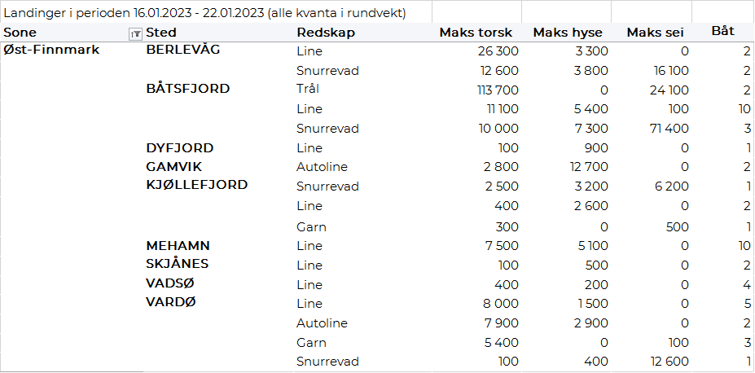  
  
**Vest-Finnmark**  
Fra omsetninga fra perioden i uke 3 i 2023 har vi følgende oversikt:  
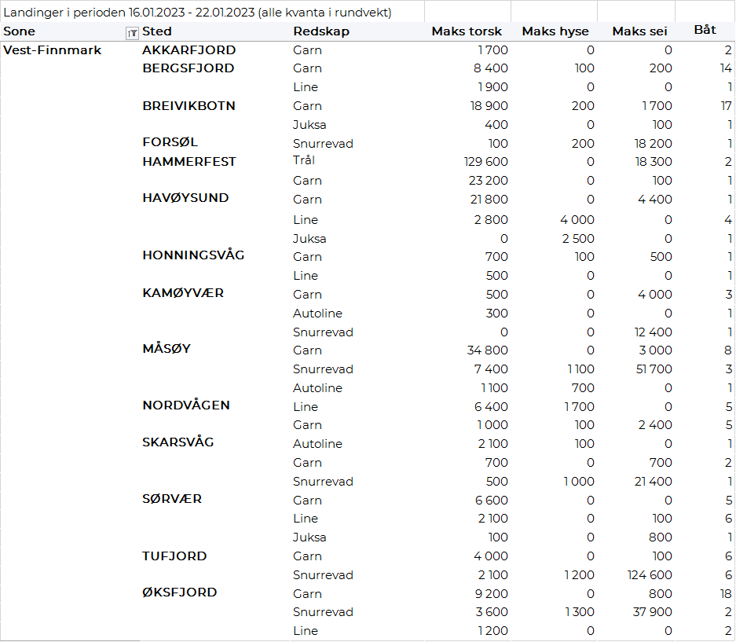

**Troms**  
Fra omsetninga fraperioden i uke 3 i 2023 har vi følgende oversikt:  
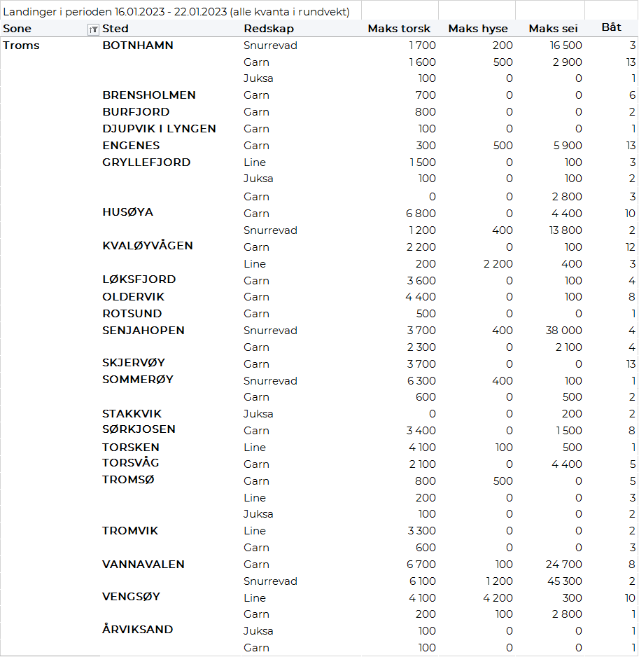  
  
**Vesterålen**  
Fra omsetninga fraperioden i uke 3 i 2023 har vi følgende oversikt:  
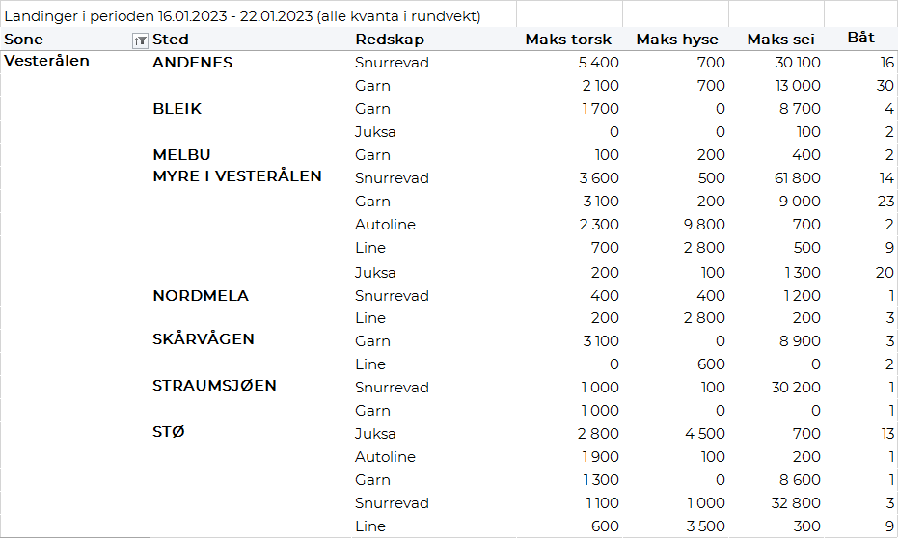

**Lofoten/Salten**  
Fra omsetninga fraperioden i uke 3 i 2023 har vi følgende oversikt:  
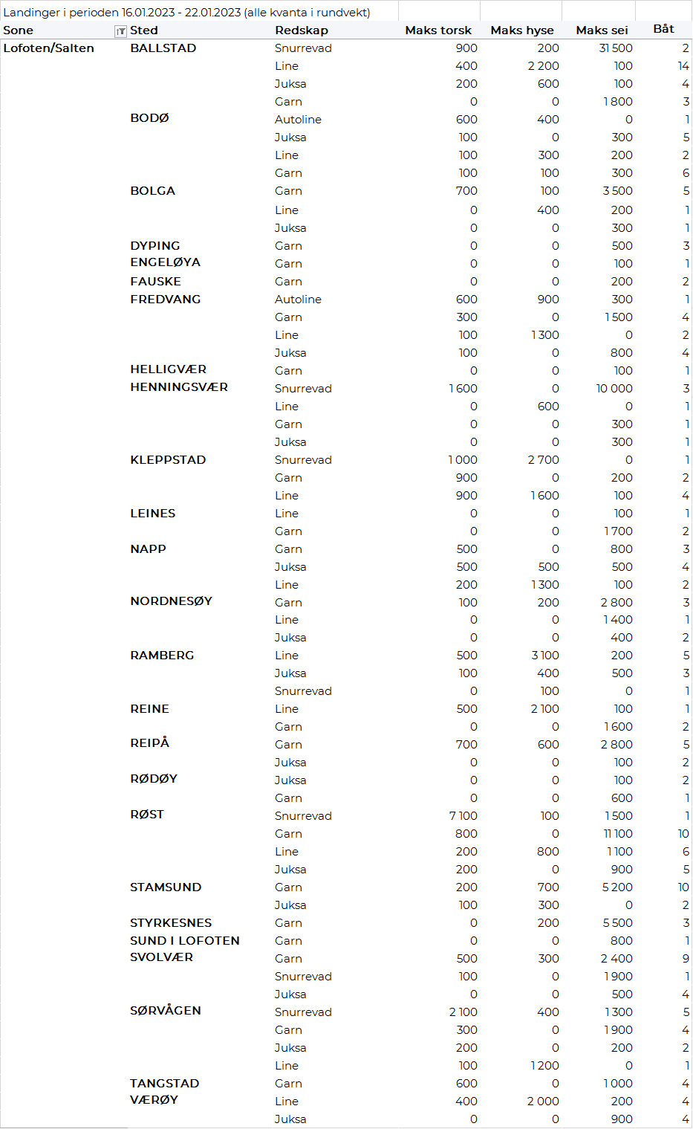

**Helgeland-Nordmøre**  
Fra omsetninga fraperioden i uke 3 i 2023 har vi følgende oversikt:

